LAPORAN AKHIR
PENGADAAN BUKU-BUKU PERPUSTAKAAN
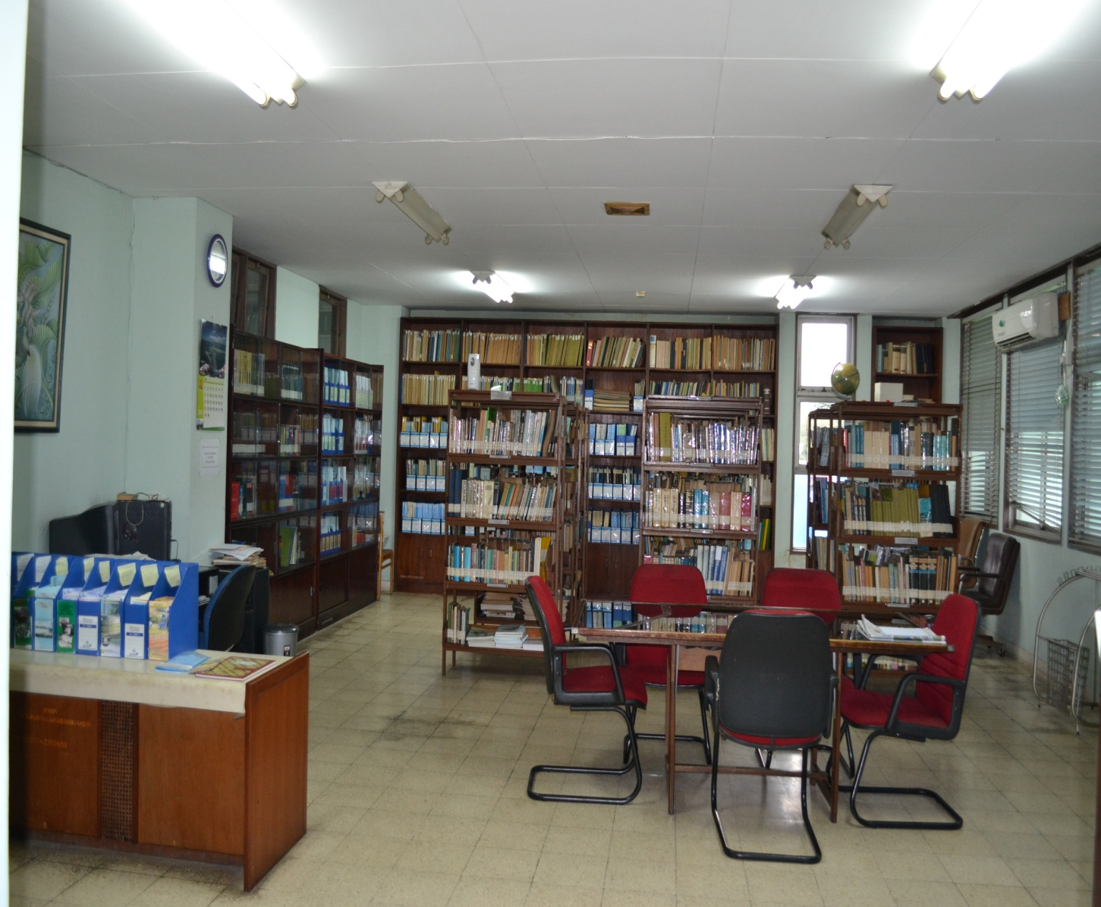

DESEMBER 2014

K E M E N T E R I A N P E K E R J A A N U M U M B A D A N P E N E L I T I A N D A N P E N G E M B A N G A N
P U S A T P E N E L I TIAN D A N P E N G E M B A N G A N S U M B E R D A Y A A I R
S A T U A N K E R J A B A L A I I R I G A S I
Jl. Cut Metia, Bekasi 17113, PO Box 147; Telp (021) 8801365, Fax (021) 8801345
E–m a i l : k a i r i g a s i l @ p u . g o . i d & i r i g a s i @ p u s a I r–p u . g o . i d

Buku-buku Perpustakaan
